Ładowanie
- Ostrożnie podłącz kabel micro USB do portu ładowania micro USB na prawej słuchawce. Podłącz drugi koniec kabla albo do portu USB komputera, albo do kompatybilnej z USB ładowarki samochodowej lub ściennej.
- Pojawi się zapalone na stałe czerwone światło LED, oznaczające, że słuchawki są ładowane.
- Gdy ładowanie zostanie zakończone, LED zmieni kolor na niebieski.
- Czas ładowania zajmuje około 1 do 2 godzin.

Włączanie/wyłączanie
- Naciśnij i przytrzymaj na około 5 sekund włącznik z prawej strony słuchawki.
- Ze słuchawek rozlegnie się dźwięk, a niebieskie światło LED będzie oznaczać, że słuchawki się włączają.
- Aby wyłączyć bezprzewodowe słuchawki Bluetooth, ponownie naciśnij i przytrzymaj przez 6 sekund włącznik, aż światło LED zgaśnie.

Parowanie i łączenie z nowym urządzeniem
- Włącz bezprzewodowe słuchawki Bluetooth (przeczytaj w sekcji „Włączanie”).
- Przed sparowaniem słuchawek z nowym urządzeniem czerwony i niebieski wskaźnik LED będą naprzemiennie migać, oznaczając, że słuchawki gotowe są do parowania z urządzeniem.
- W smartfonie, tablecie lub odtwarzaczu mediów z Bluetooth przejdź do menu ustawień Bluetooth, włącz funkcję Bluetooth i wyszukaj nowe urządzenia.
- Po kilku sekundach na liście wyświetli się „BTH-250”.
- Stuknij ten model, by go zaznaczyć. Zapalone na stałe niebieskie światło LED oznacza, że urządzenie zostało z powodzeniem sparowane.
- Jeśli poprzednio sparowane urządzenie Bluetooth jest włączone i w zasięgu, słuchawki automatycznie ponownie połączą się z ostatnim urządzeniem Bluetooth, z którym były sparowane.

UWAGA: Jeśli słuchawki nie są używane przez 10 minut, to automatycznie wyłączą się w celu oszczędzaniu energii.

Odtwarzanie
- Podłącz urządzenie do słuchawek poprzez Bluetooth (przeczytaj sekcję „Parowanie i łączenie”).
- Otwórz ulubioną aplikację muzyczną i rozpocznij odtwarzanie.
- Kontroluj muzykę, ścieżkę i głośność z urządzenia lub muzykę i głośność na ekranie dotykowym (przeczytaj sekcję „funkcja dotykowa”). Naciśnij raz włącznik, by odtwarzać/wstrzymać muzykę oraz odbierać połączenia. Naciśnij dwa razy, by ponownie wybrać numer w telefonie. Naciśnij i przytrzymaj, by odrzucić połączenie przychodzące.
- Wszystkie dźwięki, włącznie z muzyką, grami, filmami i powiadomieniami będą przekierowane do słuchawek.

Funkcja dotykowa
- Naciśnij rejon A (patrz diagram produktu), by zmniejszyć poziom głośności.
- Naciśnij rejon B (patrz diagram produktu), by zwiększyć poziom głośności.
- Naciśnij i przytrzymaj rejon A (patrz diagram produktu), by przełączyć do poprzedniej ścieżki.
- Naciśnij i przytrzymaj rejon B (patrz diagram produktu), by przełączyć do następnej ścieżki.
- Naciśnij zarówno rejon A i B, by przełączyć wskaźnik języka, gdy słuchawki Bluetooth nie są podłączone do żadnych urządzeń Bluetooth.

UWAGA: Gest naciśnięcia i stuknięcia odpowiedniego rejonu oferuje płynną obsługę.

Rozwiązywanie problemów
Brak zasilania
Naładuj bezprzewodowe słuchawki Bluetooth, korzystając z kabla micro USB.

Muzyka nie jest odtwarzana przez Bluetooth
Upewnij się, że urządzenie Bluetooth posiada profil A2DP. Sprawdź, czy oba urządzenia są sparowane i połączone przez Bluetooth. Ponownie uruchom słuchawki, by połączyć z urządzeniem Bluetooth.

Bluetooth nie łączy się ze słuchawkami
Przejdź do menu ustawień Bluetooth w urządzeniu Bluetooth, stuknij „BTH-250” i wybierz „Zapomnij”. Teraz ponownie wykonaj czynności parowania urządzenia. Lub naciśnij i przytrzymaj włącznik na słuchawkach (gdy są włączone), by rozłączyć słuchawki z wszelkimi połączonymi urządzeniami. Następnie ponownie wykonaj czynności parowania urządzenia.

Rysunki urządzenia
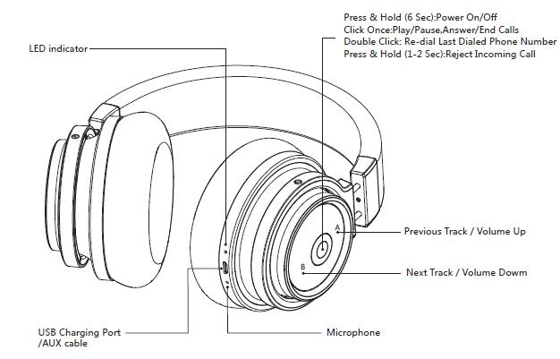
PL
Wskaźnik LED
Port ładowania USB/kabel pomocniczy
Naciśnij i przytrzymaj (6 s): Włącznik/wyłącznik zasilania
Pojedyncze kliknięcie: Odtwarzanie/wstrzymanie, odbieranie/zakończenie połączenia
Dwukrotne kliknięcie: Ponowne wybranie ostatniego numeru telefonu
Naciśnij i przytrzymaj (1-2 s): Odrzucenie połączenia przychodzącego
Poprzednia ścieżka/Zwiększenie poziomu głośności
Następna ścieżka/Zmniejszenie poziomu głośności
Mikrofon

WSZYSTKIE PRAWA ZASTRZEŻONE, PRAWA AUTORSKIE DENVER ELECTRONICS A/S
Urządzenia elektryczne i elektroniczne oraz baterie zawierają materiały, komponenty i substancje, które mogą być niebezpieczne dla zdrowia i środowiska, jeśli ze zużytymi materiałami (wyrzucanymi urządzenia elektrycznymi i elektronicznymi oraz bateriami) nie postępuje się właściwie.

Urządzenia elektryczne i elektroniczne oraz baterie są zaznaczone przekreślonym symbolem pojemnika na śmieci, patrz poniżej. Ten symbol oznacza, że urządzenia elektryczne i elektroniczne oraz baterie nie powinny być wyrzucane razem z innymi odpadami domowymi, lecz powinny być wyrzucane oddzielnie.

Użytkownicy powinni przekazywać zużyte baterie do odpowiednich, wyznaczonych punktów. W ten sposób zapewniasz, że baterie podlegają procesowi recyklingu zgodnie z rozporządzeniami władz i nie będą szkodzić środowisku.

We wszystkich miastach powstały punkty zbiórki, gdzie można oddać bezpłatnie urządzenia elektryczne i elektroniczne oraz baterie do stanowisk recyklingu bądź innych miejsc zbiorki, albo urządzenia i baterie mogą być odebrane z domu. Dodatkowe informacje znajdują się w wydziale technicznym urzędu miasta.

Inter Sales A/S niniejszym oświadcza, że typ urządzenia radiowego BTH-250 jest zgodny z dyrektywą 2014/53/EU. Pełna treść deklaracji zgodności UE jest dostępna pod poniższym adresem internetowym: www.denver-electronics.com. Kliknij IKONĘ wyszukiwania na górze strony. Wpisz numer modelu: BTH-250 Teraz wejdź na stronę produktu. Czerwona dyrektywa znajduje się w „do pobrania/inne do pobrania”.
Zakres częstotliwości pracy: 2402-2408MHz
Maks. moc wyjściowa: 40mW

DENVER ELECTRONICS A/S
Omega 5A, Soeften
DK-8382 Hinnerup
Dania
www.facebook.com/denverelectronics

